VUI TẾT TRUNG THU CÙNG CÁC BẠN NHỎ TRƯỜNG MẦM NON CHIM ÉN
“ Thùng thình thùng thình trống rộn ràng ngoài đình, có con sư tử vui múa quanh vòng quanh...”
Đó là những câu hát quen thuộc được ngân nga mỗi khi đến dịp Tết Trung Thu 15/8. Nói đến “Trung Thu” là nói đến ngày tết của trẻ thơ. Mỗi chúng ta, ai cũng đã trải qua một thời của tuổi thơ với những ngày Tết Trung Thu tràn ngập niềm vui và sự háo hức có đèn lồng, đèn ông sao, được ngắm trăng và được phá cỗ bên gia đình. Tết Trung Thu – tết sum vầy và là ngày mà các em nhỏ nhận được sự quan tâm đặc biệt, được vui chơi thỏa thích với trò chơi dân gian, xem múa lân, múa sư tử hay nhận được những món quà than thương nhất.
Với các bé trường mầm non Chim Én, Trung thu năm nay có lẽ là Trung Thu thật đặc biệt do ảnh hưởng của dịch Covid-19. Nhưng không vì thế mà làm giảm đi niềm vui, niềm hân hoan của các con trong những ngày này. Không khí Tết Trung Thu đã tràn ngập trong các lớp học của trường mầm non Chim Én từ những ngày đầu tuần trước. Với mong muốn đem lại niềm vui và sân chơi bổ ích cho tất cả các con nhân dịp Tết Trung Thu, nhà trường và các cô giáo, các bậc phụ huynh đã cùng phối hợp tổ chức cho các con đón Tết Trung Thu thật vui vẻ và ý nghĩa. Các bé được tham gia rất nhiều hoạt động trải nghiệm thú vị như: làm bánh dẻo, làm đèn lồng, trang trí mặt nạ giấy hay cùng cô bày mâm ngũ quả…
Và không khí của ngày Tết Trung Thu càng rộn ràng hơn trong buổi liên hoan “Vui Tết Trung Thu” tại mỗi lớp học vào chiều ngày 30/9 ( tức ngày 14/8 âm lịch) vừa qua. Các bé vô cùng háo hức, thích thú khi được gặp chú Cuội và chị Hằng, được xem các chú Hề biểu diễn, được liên hoan phá cỗ trong tiếng nhạc, tiếng trống tưng bừng của những tiết mục văn nghệ đậm chất dân gian mà các bé mang lại.
Dưới đây là một số hình ảnh và hoạt động của các bé trường mầm non Chim Én trong ngày Tết Trung Thu:
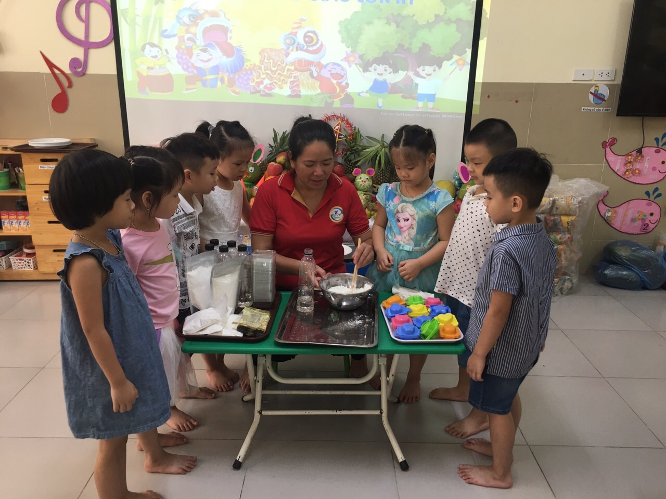
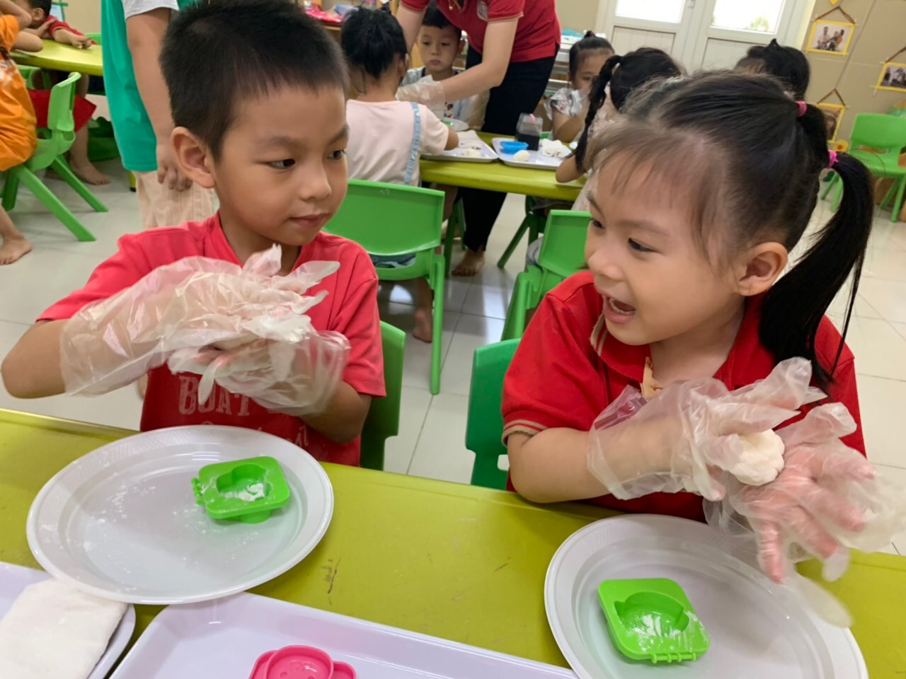
Các bé được tự tay làm những chiếc bánh dẻo nhỏ xinh
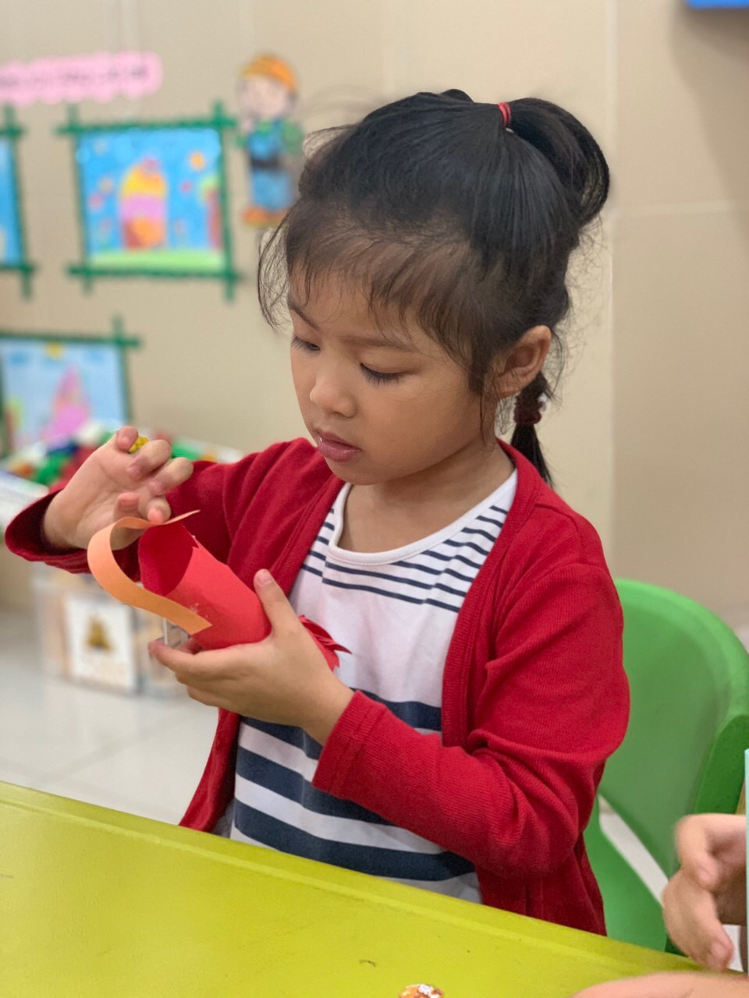
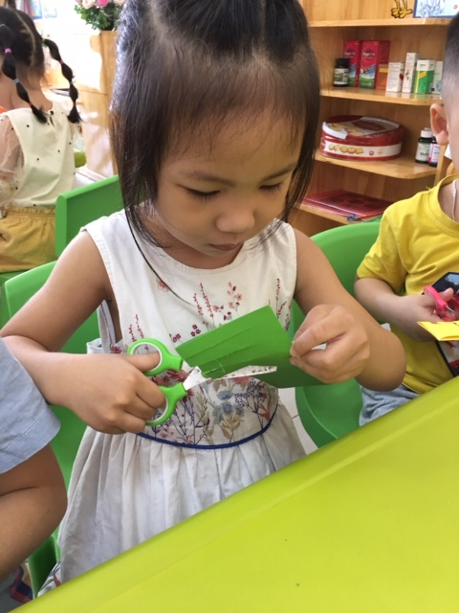
Ai cũng say sưa với trải nghiệm làm đèn lồng
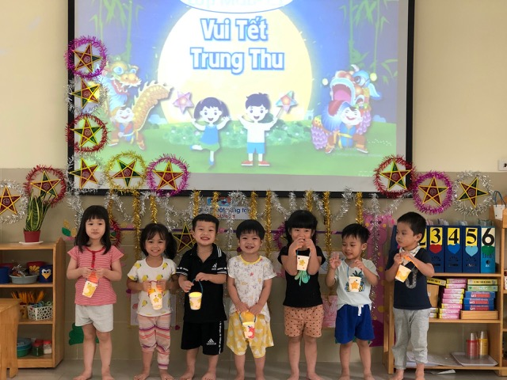
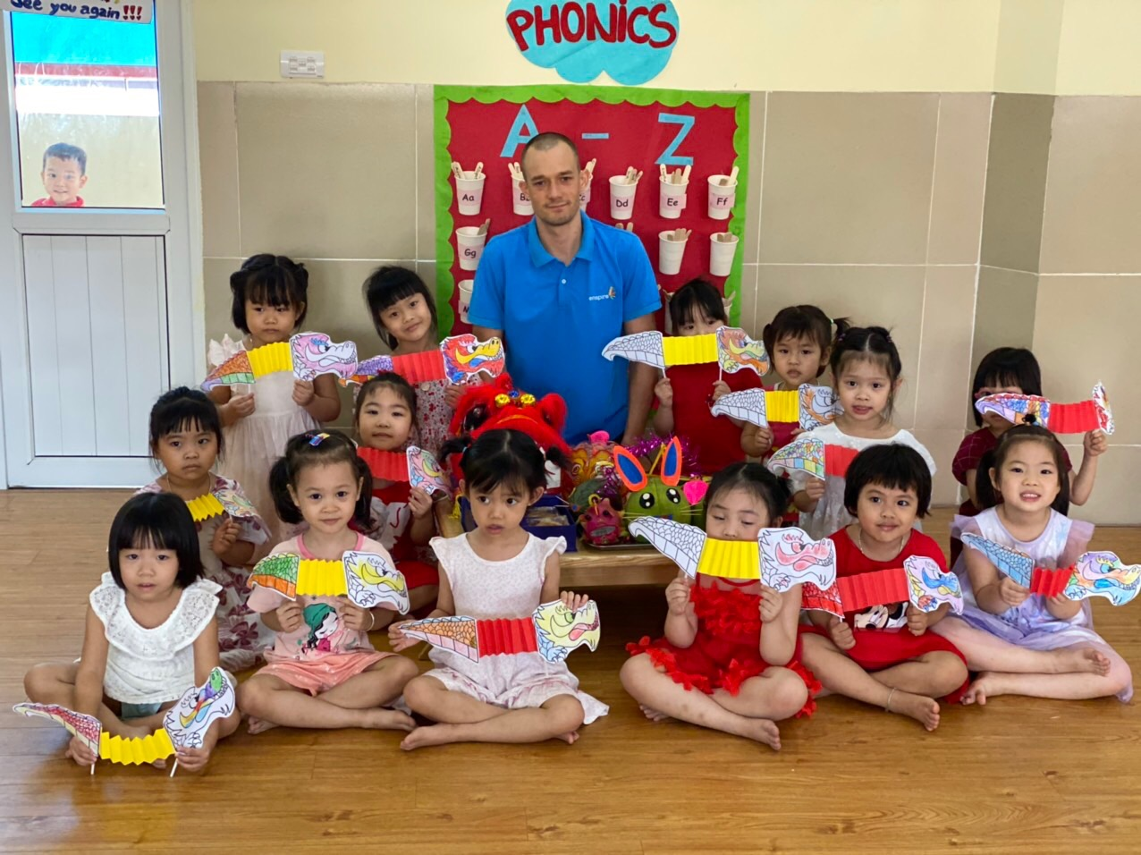
Những chiếc đèn lồng thật lạ mắt và sáng tạo
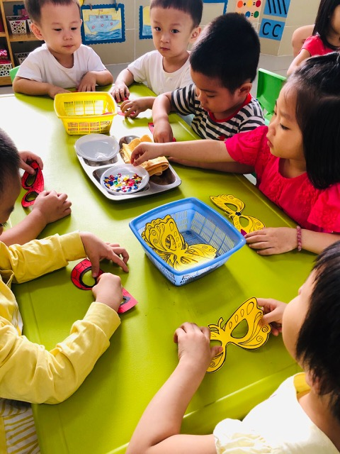
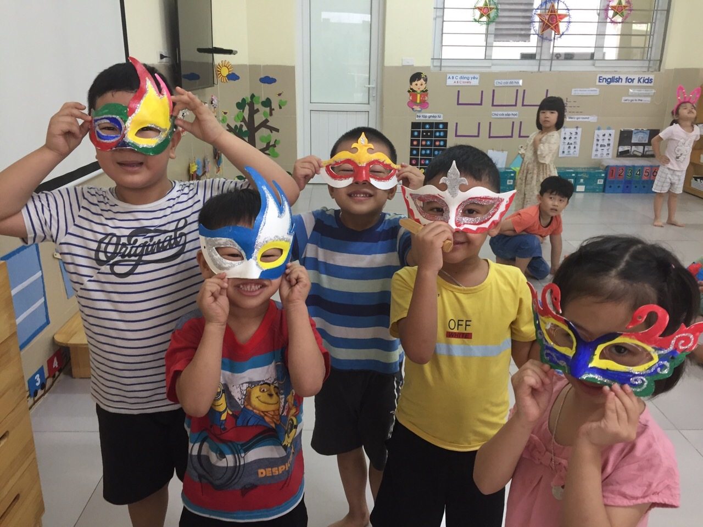
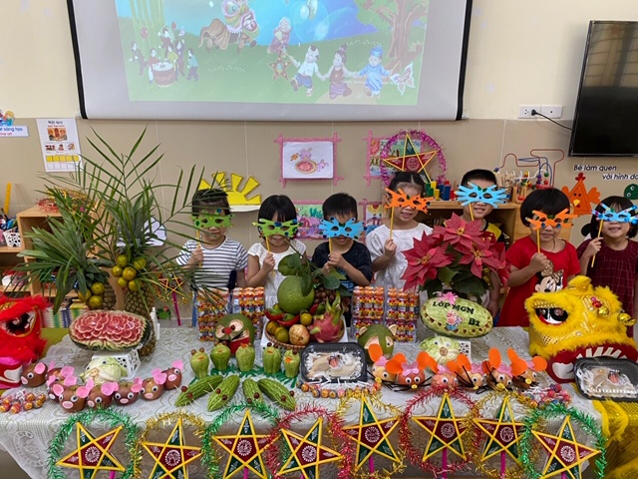
Còn đây là những tác phẩm mặt nạ giấy thật sáng tạo phải không nào?
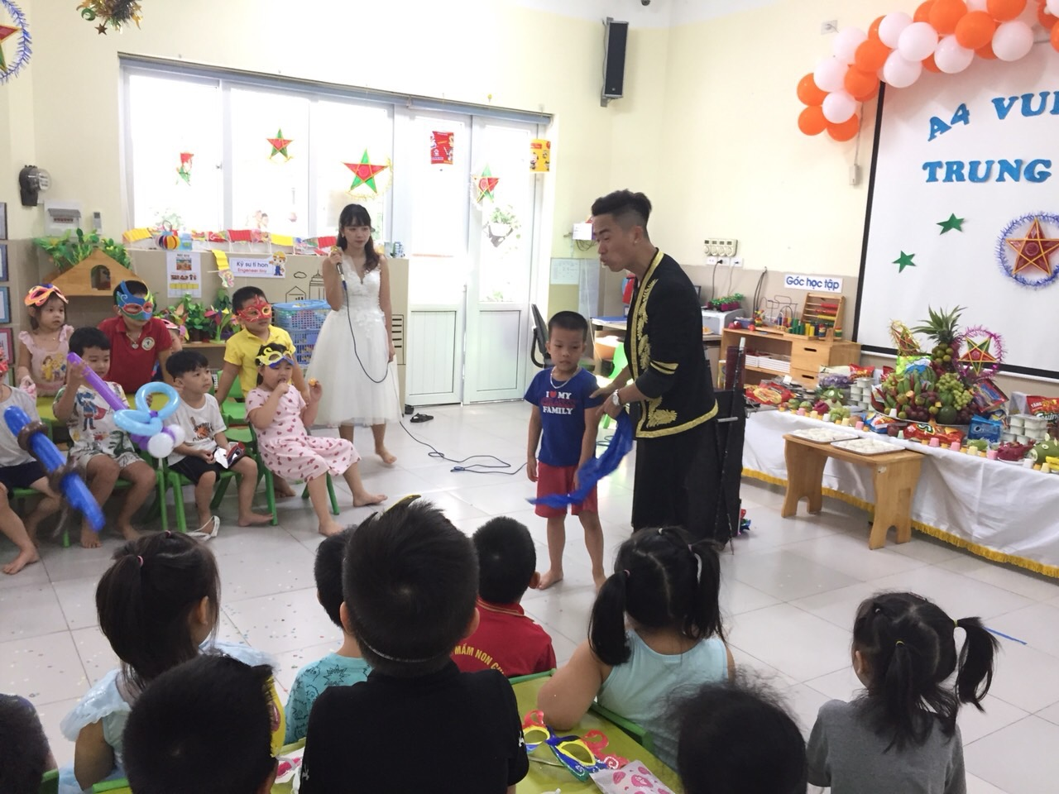
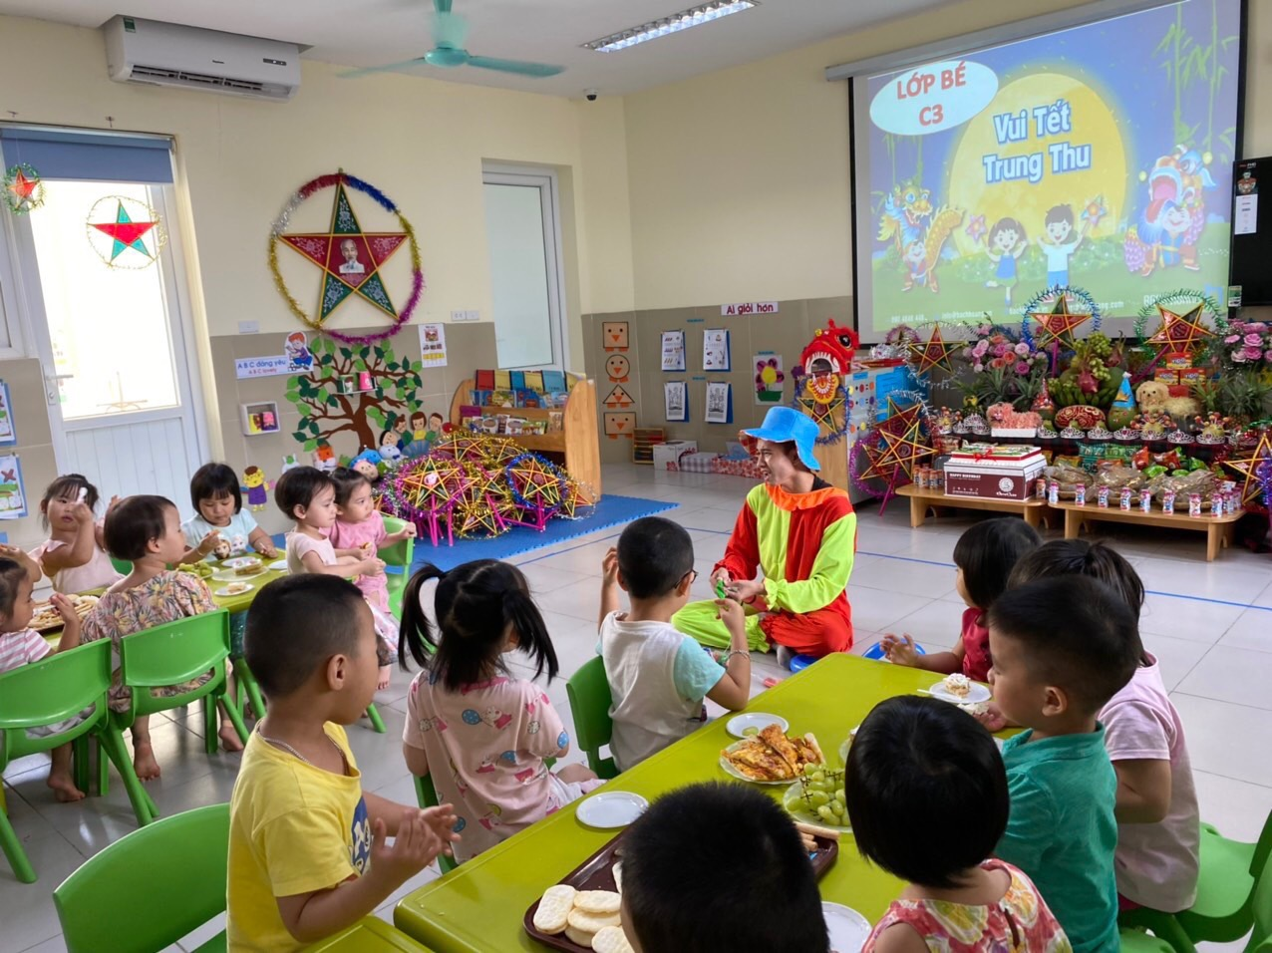
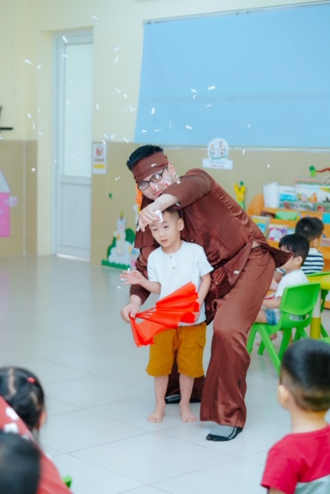
Chị Hằng, Chú Cuội cùng những chú Hề xuất hiện mang lại cho các bé biết bao nhiêu điều bất ngờ thú vị

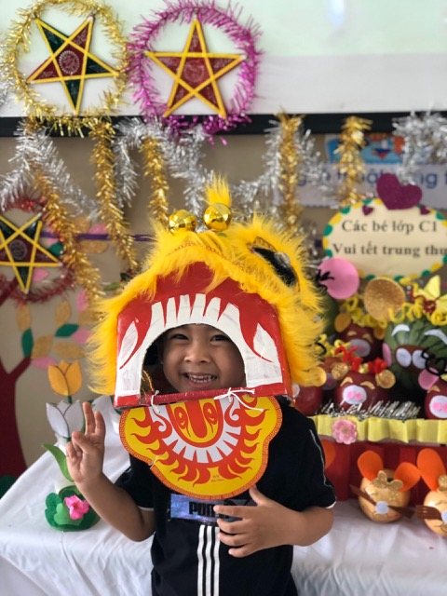
Các bạn nhỏ còn được hóa thân thành những chú sư tử biểu diễn cho mọi người cùng xem
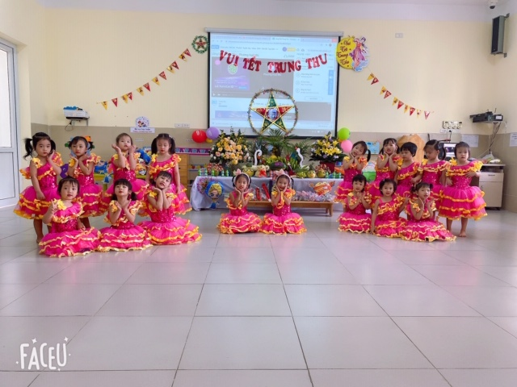
Tiết mục văn nghệ đậm chất dân gian của các bạn nhỏ thật đáng yêu
Việc tổ chức “Vui Tết Trung Thu” cho các bé là một hoạt động thường niên của nhà trường nhằm thể hiện sự quan tâm sâu sắc đến thế hệ chủ nhân tương lai của đất nước và giúp các con hiểu được giá trị cũng như gìn giữ, phát huy những giá trị truyền thống.
“ Nhìn cháu hớn hở như hoa
Biết là truyền thống nhạt nhòa chưa phai
Mai ngày thỏa ước tương lai
Trung thu vẫn nhớ những trò chơi xưa!”
Nhìn những ánh mắt trong veo, những nụ cười hồn nhiên, ríu rít chắc hẳn các bé đã có một mùa Tết Trung Thu thật vui vẻ và đáng nhớ trong năm học này. Chúc cho tất cả các bạn nhỏ trên đất nước cũng có một mùa Trung Thu thật đầm ấm, ý nghĩa và tràn ngập tiếng cười như các bạn nhỏ trường mầm non Chim Én nhé!

